24.04.2020. 8кл.физика.
Тема урока : Преломление света. Законы преломления света.
Оформить в тетрадь!!!
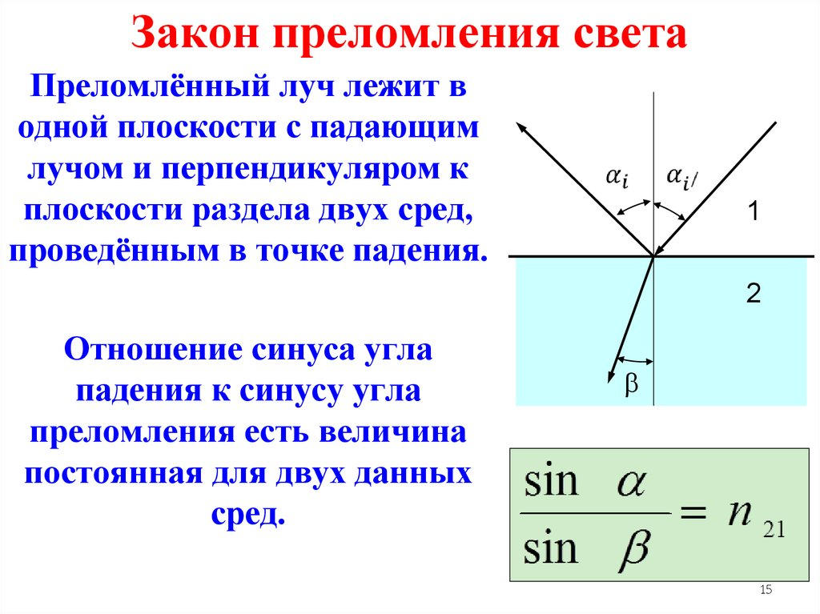

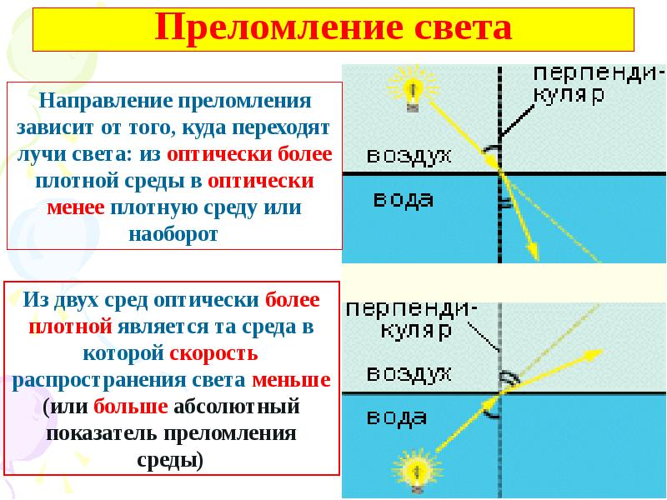

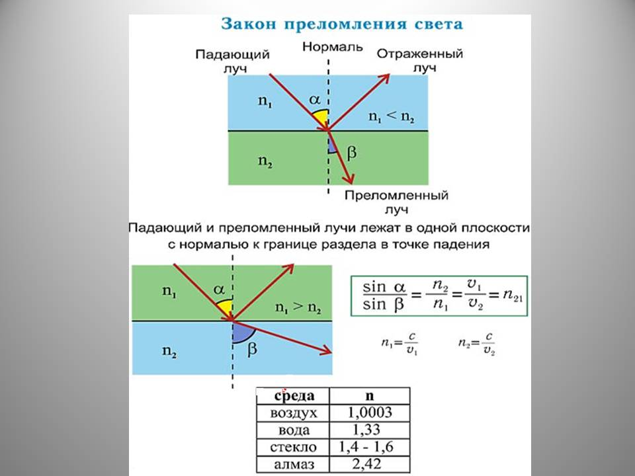

Домашнее задание. Изучить параграф по теме.

Домашнее задание: Выучить формулировку закона преломления света.

